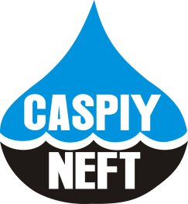
ҚАЗАҚСТАН РЕСПУБЛИКАСЫ РЕСПУБЛИКА КАЗАХСТАН
“КАСПИЙ НЕФТЬ” АКЦИОНЕРНОЕ ОБЩЕСТВО
АКЦИОНЕРЛІК ҚОҒАМЫ “КАСПИЙ НЕФТЬ”

060009, АТЫРАУ қаласы 060009, город АТЫРАУ

Қаныш Сәтбаев көшесі, 15 В ул. Қаныш Сәтбаев,д.15
Тел: 8(7122) 315663 Тел: 8(7122) 315663
e-mail:info@caspineft.kz e-mail:info@caspineft.kz

{{name}}
{{date}}

{{where}}
{{whom}}

{{mail_subject_kaz}} | {{mail_subject_rus}}
{{ summary_kaz }} | {{ summary_rus}}

{{ signer_job_kaz }}/{{ signer_job_rus }}
{{ signer }}

исполнитель: | {{create_uid}}
контакты: | {{contact_phone}} {{contact_email}}

